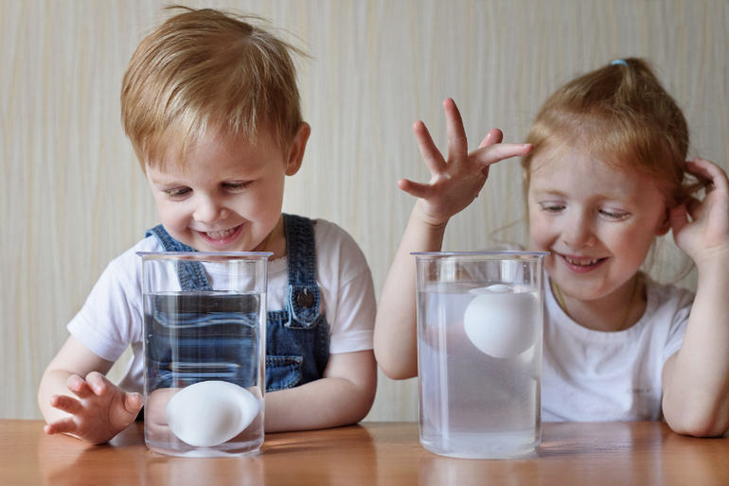



***Мой ребенок не говорит «Р»***

Почему-то именно звук «р» привлекает пристальное внимание родителей. Хотя он относится к поздним звукам, и по нему нельзя судить о том, насколько правильно развивается речь ребёнка

Как только малыш начинает говорить, правильность произношения звуков волнует практически всех, однако зачастую это преждевременная тревога.

Звук «р» привлекает к себе самое пристальное внимание взрослых. Почему-то именно по правильному произношению этого звука многие судят о качестве речи и уже в раннем возрасте своего ребёнка с нетерпением ждут момента, когда он станет его выговаривать.

Взрослые специально учат детей, показывают им примеры рычания. Малыши обычно стараются и могут начать произносить похожий звук доступным им способом. На самом деле это искажённый звук, но ребёнка хвалят, просят рычать снова и снова. Таким образом закрепляется неправильное произношение: малыш начинает картавить. Исправлять такой звук сложнее: ребёнок не понимает, почему его сначала хвалили, а теперь вдруг запрещают так говорить и переучивают.

Звук «р» привлекателен и для ребёнка, потому что так рычат тигр и динозавр, тарахтит мотор трактора или машины

Малыш будет пытаться рычать горлом, поскольку к правильному произношению (за счёт вибрации кончика языка) мышцы ещё не готовы.

Если не акцентировать на этом внимание, не убеждать ребёнка, что так звучит «р», то неправильный звук не сформируется и уж точно не закрепится. Удивительно, но факт: не все могут отличить правильное произношение от некорректного.



**Вопрос 1.**

Нет, зву

Доверять оценку звукопроизношения лучше профессионалам. Не зря существуют профилактические осмотры. Если до наступления четырёх-пяти лет у ребёнка никаких логопедических проблем не возникло, посетите логопеда и проверьте правильность произношения звуков.

Конечно, постановка звуков — это задача логопеда, но ещё до визита к нему вы можете попробовать сами.

Как поставить звук по подражанию:

➢ сядьте рядом с ребёнком лицом к лицу и покажите ему, как надо произносить тот или иной звук (при условии, что делаете это правильно);

➢ обратите его внимание на то, где находится язык, на положение губ, на силу воздушной струи;

➢ теперь попросите ребёнка произнести этот звук.

Зачастую этот звук сложно воспроизводится по подражанию. Поэтому не стоит торопиться: у многих детей звуки появляются в нужное для них время. И обратитесь к логопеду. Велика опасность, что, используя советы из интернета, вы неправильно поставите ребёнку звук, а исправлять неверный звук намного сложнее.